SMS Kliens és GateWay szolgáltatás

Az sms kliens egy olyan szoftver melynek segítségével a felhasználók könnyen és gyorsan szöveges üzeneteket írhatnak, amik a címzett telefonján az elküldést követően sms üzenet formájában azonnal kézbesítésre kerülnek. A program valamennyi böngészőből elérhető így a felhasználó közvetlenül használhatja bármilyen előfeltétel és telepítés nélkül.
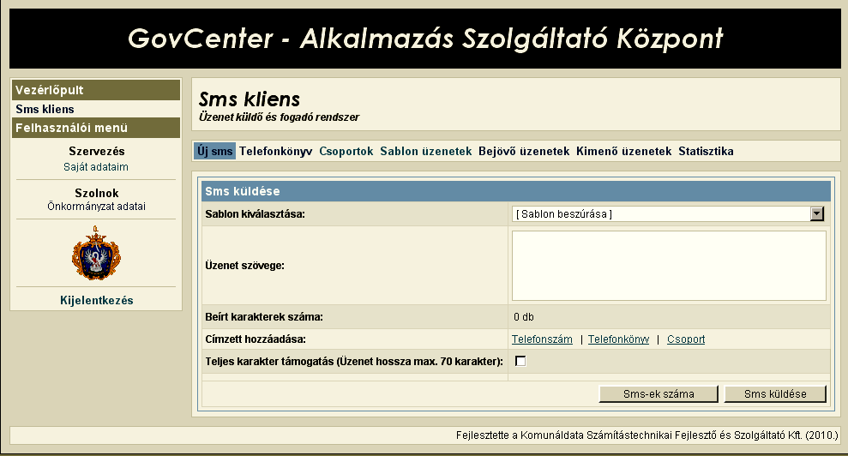
Az sms üzenet megszerkesztésében segítséget nyújt kliens szoftverünk, többek között az alábbi funkciókkal: beépített telefon-könyv, sablon üzenetek, csoportos sms küldés lehető-sége.
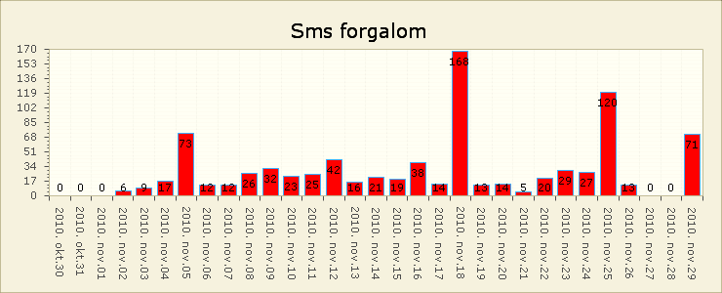
Az alap sms szolgáltatásokon kí-vül a rendszer biztosítja a teljes karakterkódolású (16 bit-es, a „ő” és „ű” betű is ékezethelyesen kerül kiküldésre) és az összefűzött sms-ek írását, így akár több 100 karakter hosszú is lehet egyetlen sms üzenet.
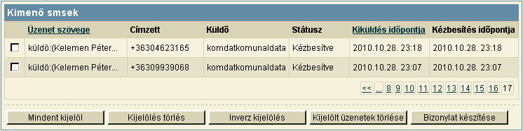
Egy előfizetés megkötésével a megrendelőnek lehetőséget biztosítunk korlátlan számú felhasználói fiók létrehozására. Ezekre a fiókokra akár külön- külön, egyesével is beállíthatóak sms küldési limitek. A rendszer a küldött sms-ek mindegyikére kér státusz visszaigazolást, így egy kimenő üzenetről pontosan lehet látni, hogy az kézbesítésre került-e a címzett telefonján, és ha igen, akkor milyen dátummal. A rendszerben sms forgalmi statisztikák készíthetőek napi illetve havi bontásban, felhasználónkként és előfizetésenként egyaránt.
A cégünk az üzenetek továbbí-tására kizárólag a magyarországi mobilszolgáltatók áltat biztosított lehetőségeket ve-szi igénybe (külföldi gateway-ek esetén az sms kézbesítés sikeressége csupán 60-70%), ezáltal az üzenetek kézbesítése garantált.
Szolgáltatási konstrukciók
Sms szolgáltatás
Az sms szolgáltatás igénybevételekor minden szükséges eszközt a cégünk biztosít, az elszámolás havonta, egy összegben történik.
Egyedi sms küldés:
A szolgáltatás havi előfizetési díja teljes egészégen felhasználható sms küldésre. Az előfizetési díj felhasználása után minden további sms külön kerül kiszámlázásra.
Fix darabos sms csomagok: (az sms kreditek másik hónapra nem vihetőek át)
- Havi 400 db sms
- Havi 800 db sms
Sim hosting
A sim hosting szolgáltatás lényege, hogy míg a szoftver és hardver infrastruktúrát cégünk biztosítja a megrendelő számára, az sms küldéshez szükséges előfizetést (sim kártyát), vagy direkt hozzáférést (egyedi tömeges sms szerződés valamely mobilszolgáltatóval) a megrendelő biztosítja. Ebben a konstrukcióban az sms küldés díját a mobil szolgáltató számlázza, cégünk egy átalánydíjas hosting díjat számláz az sms program és a modem pool használatáért. A sim hosting szolgáltatásunk előnyei:
- Az ügyfél saját telefonszámmal rendelkezik, így arról csak ő küld sms-t és minden beérkező üzenet továbbításra kerül hozzá. (dedikált sim szolgáltatás).
- Nincs szükség szoftveres, illetve hardveres beruházásra, illetve ezeknek az üzemeltetésére.
- Az sms-ek minden esetben azonnal kiküldésre kerülnek, mert azt a gsm csatornát kizárólag a megrendelő használja.
- Céges illetve flotta kedvezmények is igénybe vehetőek
Integráció meglévő alkalmazásokkal
Sms gateway rendszerünk egy webservice alapú átjáró az sms szerver programunkhoz. Ennek a segítségével minimális fejlesztéssel teljes értékű sms kliens (sms küldés, bejövő üzenet feldolgozás, automatikus válaszüzenetek) építhető bármilyen, már meglévő alkalmazásba.
A webservice-en kívül, a könnyebb felhasználás érdekében, közvetlen interface-eket biztosítunk az alábbi nyelvekhez, illetve platformokhoz: .Net (C#, VB.net, ASP.net), Java, PHP, T-sql (Microsoft Sql server 2005-től). Felmerülő igény esetén további interface-ek elkészítését is vállaljuk.
A gateway-en keresztül csatlakozó felhasználók ugyanúgy elérhetik az általunk biztosított sms kliens program minden funkcióját, többek között az üzenetforgalmi statisztikákat és a felhasználói fiókok kezelőfelületét.
A rendszerrel kapcsolatban bővebb információért kérjük, keresse fel ügyfélszolgálatunkat az alábbi elérhetőségek valamelyikén:
E-mail: kovacs@komdat.hu
Tel/Fax: 061-401-20-60 / 061-401-20-65
Cím: 1161 Budapest, Rákóczi út 17.

